Tisztelt Szülők!

A böngésző címsorába kell beírni az eugyintezes.e-kreta.hu-t
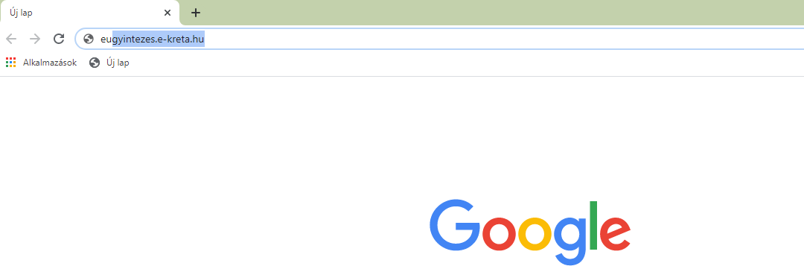
Ez az oldal töltődik be:
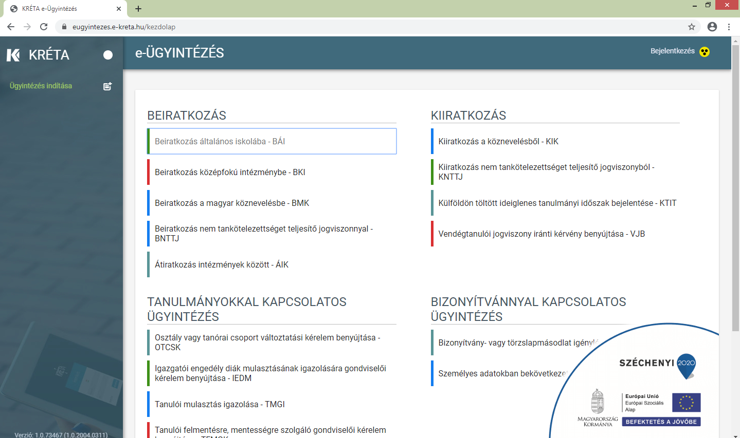

Itt kiválasztják:
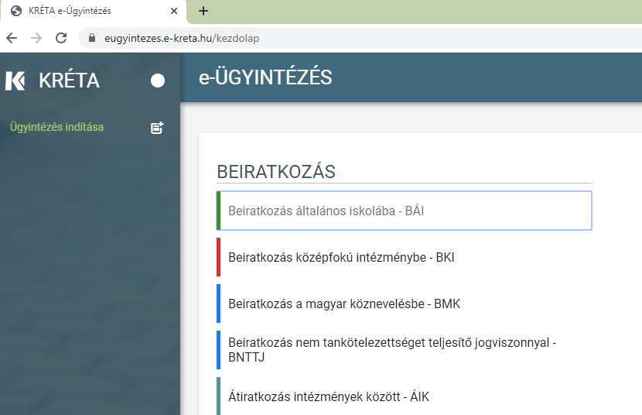
Feljön ez oldal, itt el kell fogadni:
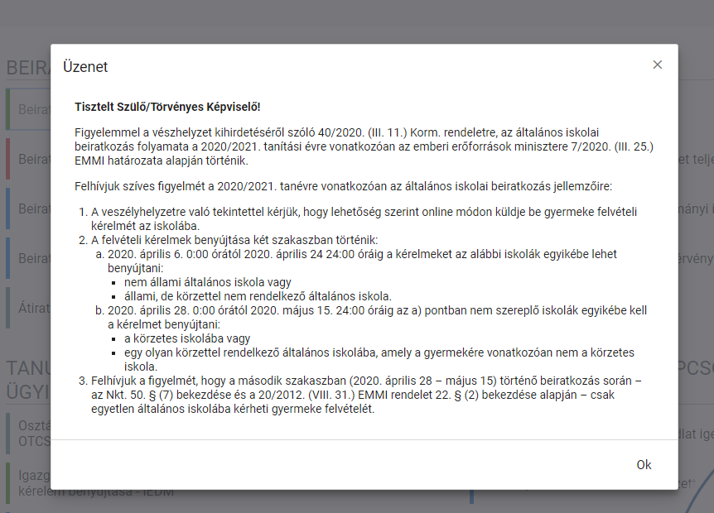

Ha elfogadta, akkor a belépés oldalra kerül, itt találja az ideiglenes regisztráció lehetőségét:
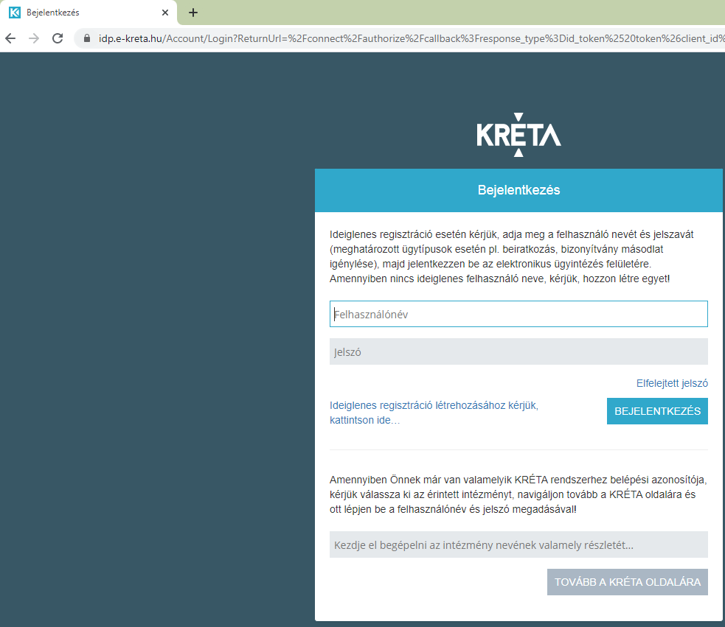

Ideiglenes regisztráció felülete:
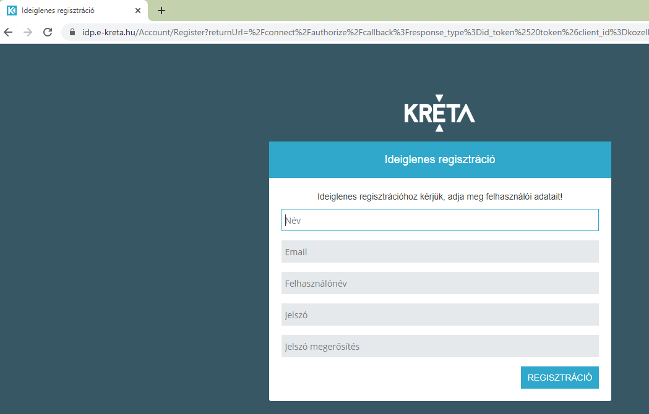
Ha ez meg van, akkor jelentkezzen be.

Segítség a beiratkozáshoz a tudásbázis.hu oldalról:
https://tudasbazis.ekreta.hu/pages/viewpage.action?pageId=17761106

